Министерство образования Республики Беларусь

Учреждение образования

«Белорусский государственный университет

информатики и радиоэлектроники»

Кафедра инженерной психологии и эргономики

­­­­­

Современные языки программирования

Отчет по лабораторной работе №3

«Использование языка программирования Swift: структуры и классы, методы»

Выполнил: Касперец Е. А.

Студент группы 310902

Преподаватель: Усенко Ф. В.

Минск 2024

Цель: Выполнить разработку приложения с использованием языка программирования Swift: структуры и классы, методы.

Задание: Вариант 11. При инициализации класс принимает целое нечетное число – сторону квадрата, в который вписана снежинка. Методы: thaw() – таять, при этом на каждом шаге пропадают крайние звездочки со всех сторон; параметр показывает, сколько шагов прошло; freeze(n) – намораживаться, при этом сторона квадрата, в который вписана снежинка, увеличивается на 2 * n, одновременно добавляются звездочки в нужных местах, чтобы правило соблюдалось; thicken() – утолщаться, ко всем линиям звездочек с двух сторон добавляются параллельные (если перед этим снежинка таяла, то теперь звездочки восстанавливаются); show() – показывать (рисуется снежинка в виде квадратной матрицы со звездочками и дефисами в пустых местах).

Листинг кода:

Файл main.swift:

import Snowflake

import Foundation

let snowflake = Snowflake()

print("Начальная снежинка:")

snowflake.show()

snowflake.thaw(steps: 1)

print("После таяния:")

snowflake.show()

snowflake.freeze(steps: 1)

print("После намерзания:")

snowflake.show()

snowflake.thicken()

print("После утолщения:")

snowflake.show()

Файл Snowflake.swift (В основном пакете):

import Foundation

public class Snowflake {

var size: Int

var matrix: [[Character]]

public init() {

print("Введите размер снежинки (нечетное число):")

let inputSize = Int(readLine() ?? "") ?? 5

self.size = inputSize % 2 == 0 ? inputSize + 1 : inputSize

self.matrix = Array(repeating: Array(repeating: "-", count: self.size), count: self.size)

self.fillSnowflake()

}

private func fillSnowflake() {

let center = size / 2

for i in 0..<size {

for j in 0..<size {

if i == center || j == center || i == j || i + j == size - 1 {

matrix[i][j] = "*"

}

}

}

}

public func show() {

for row in matrix {

print(String(row))

}

print()

}

public func thaw(steps: Int) {

for _ in 0..<steps {

if size > 3 {

size -= 2

matrix.removeFirst()

matrix.removeLast()

for i in 0..<matrix.count {

matrix[i].removeFirst()

matrix[i].removeLast()

}

}

}

}

public func freeze(steps: Int) {

for _ in 0..<steps {

size += 2

matrix = [Array(repeating: "-", count: size)] + matrix.map { ["-"] + $0 + ["-"] } + [Array(repeating: "-", count: size)]

fillSnowflake()

}

}

public func thicken() {

for i in 0..<size {

for j in 0..<size {

if i == 0 || i == size - 1 || j == 0 || j == size - 1 {

matrix[i][j] = "*"

}

}

}

}

}

Результат работы программы представлен на рисунке 1.

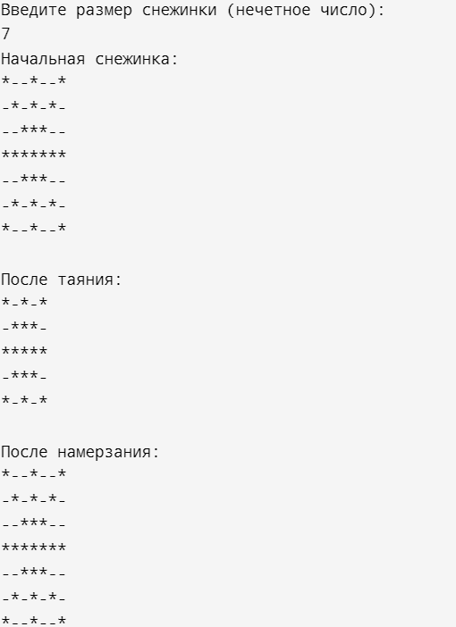

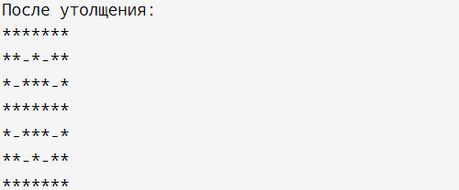

Рисунок 1 – Результат выполнения программы

Вывод: в ходе выполнения лабораторной работы номер 3 по языку программирования swift мы познакомились с основными его конструкциями такие как классы и структуры, научились использовать методы классов и использовать подходящие модификаторы доступа.